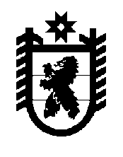

РЕСПУБЛИКА КАРЕЛИЯ

СОВЕТ ТОЛВУЙСКОГО СЕЛЬСКОГО ПОСЕЛЕНИЯ

VI сессия IV созыва

РЕШЕНИЕ

От _28.03.2018 г. № 23
д.Толвуя

Отчет Главы муниципального образования
«Толвуйское сельское поселение» о работе администрации
за 2017 год

Заслушав отчет Главы муниципального образования« Толвуйское сельское поселение» о работе администрации Толвуйского сельского поселения за 2017 год, Совет Толвуйского сельского поселения

РЕШИЛ:
1.Отчет Главы муниципального образования« Толвуйское сельское поселение» Боровской Татьяны Петровны о работе администрации Толвуйского сельского поселения за 2017 год принять к сведению.

2.Работу администрации Толвуйского сельского поселения в 2016 году считать удовлетворительной.

Председатель Совета Толвуйского
сельского поселения: Т.П.Кукелева

Глава муниципального образования
« Толвуйское сельское поселение: Т.П.Боровская

